Муниципальное бюджетное образовательное учреждение
лицей № 4 города Данкова
Секция начальных классов

Исследовательская работа
Гиацинт – цветок дождей

Приображенская Анастасия- 1-а класс

Руководитель–Балашова М.В.

2015г.
Данков

Содержание
Страницы

I.Введение 2 - 3 II.Основная часть. 3 -
- Происхождение гиацинта 3 - 4
- Родина гиацинта 4 - 5
- Выгонка гиацинта в домашних условиях 5 - 7
- Заключение 7
5. Литература 8 - 9
6. Приложение 9 -10

ВВЕДЕНИЕ

Когда подснежники пробьются
Сквозь талый снег из-под земли,
Я выйду в сад, навстречу утру
И буду ждать приход весны.
Она нечаянно ворвется,
Вся в изумрудах и шелках,
Лучами праздничного солнца
На лицах, в небе и стихах.
А в глубине дорожек сада
Вдруг гиацинты расцветут
Лиловым, розовым и белым
Газон атласом разошьют.
Листочки-копья вверх поднимут:
Парадный караул готов!
И гиацинты менуэтом
Откроют вешний бал цветов.

Тема исследования: Гиацинт цветок дождей…
Цель исследования : вырастить гиацинт в горшке и узнать, сколько времени понадобится до его цветения. Чтобы достичь своей цели я поставила себе следующие задачи:
изучить литературу о происхождении цветка гиацинта;
узнать, где Родина цветка, как он попал в Россию.
изучить инструкцию по выращиванию цветка и понаблюдать за прорастанием гиацинта в домашних условиях; исследовать необходимые условия для выращивания гиацинта дома

Гипотеза исследования: гиацинт можно «заставить» зацвести в зимнее время года, если создать необходимые условия.
Объект исследования: процесс развития луковичных растений в домашних условиях.
Предмет исследования: выгонка гиацинта
Основополагающий вопрос: Может ли наступить лето посреди зимы?
Методы исследования:
- Анализ литературы;
- Эксперимент и наблюдение;
- Описание, обобщение полученной информации.

Актуальность исследования
Природа удивительна своими чудесными проявлениями и преобразованиями. После зимних холодов вдруг из под прошлогодней листвы на свет появляются яркие цветы. От их нежного аромата кружится голова. Они трогательны и изумительны. Хочется прижаться к ним и ощутить нежную прохладу. Цветущие растения представляют собой великолепное зрелище, контраст зеленых листьев притягивает наш взгляд. На цветы хочется смотреть, не отводя глаз. Гиацинт одним из первых распускается в саду в начале сезона и радует нас яркими и необычайно душистыми цветами. Гиацинты поражают обширной цветовой гаммой: от белого и бледно-желтого через разные оттенки розового и лилового до бордового, фиолетового и даже черного. Каждый цветок гиацинта – это удивительное чудо природы. Мне захотелось больше узнать об этом цветке и попробовать самой его вырастить.
ПРОИСХОЖДЕНИЕ ГИАЦИНТА

Гиацинт - цветок любви, счастья, верности и... скорби. Название цветка "гиацинт" по-гречески означает "цветок дождей", т.к. начало цветения совпадает с периодом тёплых весенних дождей.
Но греки одновременно называли его цветком печали и еще цветком памяти о Гиацинте. С названием этого растения связана греческая легенда. В Древней Спарте Гиацинт некоторое время был одним из наиболее значимых богов, но постепенно слава его поблекла и его место в мифологии занял бог красоты и солнца Феб, или Аполлон. Часто Гиацинт с Аполлоном устраивали спортивные состязания. Однажды, во время спортивных состязаний, Аполлон метал диск и случайно бросил тяжелый диск прямо на Гиацинта. Капли крови брызнули на зеленую траву и спустя некоторое время в ней выросли ароматные лилово-красные цветы. Словно множество миниатюрных лилий было собрано в одно соцветие (султан), а на их лепестках было начертано горестное восклицание Аполлона. Этот цветок высокий и стройный, древние греки и называют гиацинтом. Память о любимце Аполлон увековечил этим цветком, который вырос из крови юноши. В той же Древней Греции гиaцинт считался символом умирающей и воскресающей природы. На знаменитом троне Аполлона в городе Амикли изображалось шествие Гиацинта на Олимп. По преданию, основание статуи Аполлона, восседающего на троне, представляет собой жертвенник, в котором захоронен погибший юноша.
По более поздней легенде, во время Троянской войны Аякс и Одиссей одновременно заявили свои права на обладание оружием Ахилла после его смерти. Когда совет старейшин несправедливо присудил оружие Одиссею, это настолько поразило Аякса, что герой пронзил себя мечом. Из капель его крови вырос гиaцинт, лепестки которого по форме напоминают первые буквы имени Аякса - альфу и ипсилон.
Локоны гурий. Так называли гиaцинт в странах Востока. "Черных завитков сплетенье лишь рассыплет гребешок - И потоком гиацинты упадут на розы щек", - эти строки принадлежат узбекскому поэту 15 века Алишеру Навои.
Около трех тысячелетий назад девушки - эллинки украшали "дикими" гиацинтами прически в день свадьбы подруг. Персидский поэт Фирдоуси постоянно сравнивал волосы красавиц с закручивающимися лепестками гиацинта и высоко оценивал аромат цветка.
Родина цветка
Родиной гиацинта является побережье Средиземного моря. Эти цветы растут в Греции, Италии, Персии, в Египте. Гиацинт был популярен в Османской империи, откуда проник в Австрию, Голландию и распространился по всей Европе. В Западную Европу очаровательный гиацинт попал во второй половине 17 века, прежде всего в Вену. На север Европы гиацинт начал продвигаться в конце ХV века, и ценили его тогда не столько за цветы (в те времена мелкие и в основном оттенков синего цвета), сколько за лечебные качества и неповторимый аромат.
Второй родиной гиацинта считается Нидерланды. Однажды с разбитого бурей корабля луковицы гиацинта вынесло на берег Голландии и через несколько дней они укоренились, дали ростки и зацвели. Местным жителям понравились необычные ароматные цветы. Они вывели около 2000 видов гиацинтов не только синие, но и розовые, лиловые, белые и т.д. Это было в 1734 году. Так он стал источником больших доходов, особенно когда удалось случайно вывести махровый гиацинт.
В России гиацинты появились с 1730 года. Из Голландии в Москву прислали 16 сортов луковиц. Выращивали только любители – садоводы на берегу Чёрного моря.
Гиaцинт (лат. Hyacínthus) - род растений из семейства Гиацинтовые; это великолепное многолетнее луковичное растение отличается своей компактностью и продолжительным цветением.
Гиацинты одними из первых распускаются в саду в самом начале сезона и радуют нас яркими и необычайно душистыми цветами.
Соцветия могут быть разнообразной окраски: розовые, белые, лиловые, светло-синие, кремовые, желтые. В высоту гиацинт обычно достигает 15 - 30 см. Гиацинт можно выращивать и дома, в горшочках, и на садовой клумбе или под деревьями. Везде он манит своими сочными яркими соцветиями и прекрасным ароматом, который ни с каким иным запахом не спутаешь.
Любопытно наблюдать, как прорастает гиацинт из земли весной. Сначала показывается крупная яркая зеленая стрелочка с острым концом. Потом из нее проклевывается еще зеленое соцветие. Постепенно цветки окрашиваются в тот цвет, который характерен для данного сорта, а вытянувшиеся блестящие листья расправляются и отгибаются. И вот перед нами уже красавец-гиацинт благоухает каждым своим цветком. Соцветие гиацинта похоже на крупный початок или кисть, в которой раскрываются до тридцати мелких колокольчиков. Те гиацинты, которые растут в саду, проклевываются из земли, почувствовав тепло, при температуре 11–13 градусов. А для домашних сортов оптимальная температура проращивания — 20 градусов тепла, причем, проращивая луковицу гиацинта, нужно помнить, что не стоит переставлять горшочек с луковкой с места на место. Гиацинт любит постоянство: дома ему нужно светлое окошко, в саду — солнечная поляна.
Постоянство присуще гиацинту и при поливе: поливать его нужно регулярно и понемногу, чтобы вода не застаивалась. Поэтому для гиацинта дома, прежде чем высаживать луковицу в землю, на дне горшочка приготовьте хороший дренаж, а перед высадкой луковиц на клумбе выкопайте ямку, налейте в нее воды и убедитесь, что вода быстро уходит — это значит, что грунт хорошо дренирован.
Подкармливают это растение раз в две-три недели комплексными минеральными удобрениями: дома — разбавляя их водой, приблизительно столовую ложку на стакан, в грунте — 25–30 граммов на квадратный метр земли. Гиацинты предпочитают легкую рыхлую почву, с обилием в ней песка. Среди цветоводов сложилось ошибочное мнение, что гиацинт — цветок капризный и требует к себе много внимания. Это не так. Гиацинт на клумбе требует не больше заботы, чем остальные садовые цветы: вовремя удаляйте сорняки да рыхлите междурядья время от времени, и он вам будет благодарен уже за это. Если гиацинты вам нужны для срезания в букеты, то есть достаточно рослые, можете применить одну «хитрость»: как только появились ростки, накройте их темными стаканчиками — растения быстрее подрастут. Но здесь есть и обратная сторона — вытянувшиеся вверх гиацинты нужно привязать к опоре, чтобы под тяжестью соцветий ваши красавцы не сломались и не согнулись. После того как увяли цветы и поникли листья, гиацинт бережно выкапывают, освобождая луковицы. Затем луковицы очищают от земли и высушивают. Хранить их нужно в два этапа: в первые два месяца они прекрасно себя чувствуют при температуре 22–27 градусов (практически в комнатных условиях), а потом до самой посадки — при 17 градусах тепла. Садовые сорта гиацинтов после выкапывания из грунта лучше положить в прохладное место (на веранду, в погреб). Их высаживаем в грунт осенью.
При высаживании гиацинтов в грунт многое зависит от климатических условий вашего региона. В центральной России, как правило, луковицы высаживают в землю в сентябре-октябре. На укоренение у луковицы уходит почти две недели, и если в это время прошли заморозки, она просто замерзнет. Перед посадкой проводим ревизию луковиц — выбираем только самые крупные и упругие. Глубоко луковицы прятать не стоит, глубина в 7–10 см будет вполне достаточной. Есть общее правило для посадки луковичных растений: глубина земли над луковицей не должна превышать трех размеров самой луковички. Чем крупнее луковица, тем глубже вы ее опускаете в грунт. Землю над луковицами следует покрыть мульчой из перегноя, можно прикрыть высаженные луковицы листьями, хвоей или соломой.
В тех регионах, где зима суровая, луковицы лучше не оставлять на участке, а хранить дома. В конце декабря готовим для них «перинку»: песок (лучше речной), торф или земля для садовых растений. Все это перемешиваем и ставим ящик в темное место с температурой 8–9 градусов тепла. Сверху тонким слоем кладем луковицы гиацинтов, пока не закапывая их! Это делается для профилактики заболеваний. Из всех луковичных именно гиацинты чаще всего поражаются гнилями, поэтому для них так важен воздух. Кроме того, луковички гиацинтов (как впрочем, и других луковичных) выделяют газ, и, если их не проветривать, через недолгое время они задохнутся.
За две недели до цветения переносим ящик с луковицами в светлое и теплое помещение. Там и дожидаемся, когда гиацинты проклюнутся. Некоторые проращивают гиацинты в воде.
Гиацинты — не однолетники, в саду (при мягких зимах) они будут радовать взгляд несколько лет. Однако со временем луковицы стареют, и года через 3–4 вам нужно позаботиться о новом посадочном материале. Для этого можно выкопать большие луковицы, у которых приросли «детки» и посадить их отдельно: на первом году — в ящички, а на втором — в отдельные горшочки или в грунт (это зависит от сорта). Об образовании «деток» гиацинт предупредит вас по-своему: его листья начинают желтеть и опускаться вниз. Гиацинт размножается и семенами, но это довольно сложный процесс, его применяют обычно селекционеры для выведения новых сортов. Если вы заметили на своем гиацинте темные бурые пятнышки — значит, к вашему растению пробралась серая гниль. Лучшая профилактика от серой гнили — проветривание (это касается комнатных гиацинтов). Но, в случае когда она все же появилась, запаситесь в цветочном магазине фунгицидами, проведите опрыскивание растения. Другие опасные для цветка заболевания — склеротиния, при которой гниют луковицы и желтеют листья, и фузариум, который также уничтожает корневую систему. Тут остается только выбросить погибшее растение. Чтобы этого не случилось, нужно выбирать для посадки только здоровые луковицы.
Есть у гиацинтов враги и среди насекомых. Жуки, тли, нематоды и луковые мушки: их личинки беспощадно грызут и луковицы, и листья, и цветоносы. Если вы выращиваете гиацинты в саду, справиться с вредителями проще: подсадите рядом к гиацинту бархатцы, они и уберегут прекрасного соседа от вредителей. В домашних условиях лучшая защита — профилактика, подбор качественного посадочного материала.
Выгонка гиацинта
Из словаря узнала значение слова выгонка. Выгонка – это такой приём, который «заставит» расцвести цветок в несезонное время.

9 ноября я взяла цветочный горшок и насыпала дренаж. Дренаж растениям нужен для того, чтобы удалить лишнюю воду при поливе и чтобы легче дышалось корням. Приложение
На дренаж высыпала готовый цветочный грунт.
Луковицу очистила от лишней шелухи. Удалила остатки старых корней для того, чтобы новым было легче пробиться.
Полила землю водой и посадила луковицу на 1/3 в землю. Луковичные растения так сажают для того, чтобы не загнили.
Горшок с луковицей поместила в холодильник, где температура 5 градусов. Если этого не сделать, то не получим полноценного цветения.
9 января достала из холодильника. За это время росток достиг высоты 2 см жёлтого цвета. Поставила на подоконник. Всего за 1 день пребывания на окне росток стал ярко-зелёным.
13 января цветок стал раскрываться.
25 января внутри цветка показался зелёный бутон.
Уже через 2 дня, 29 января, отдельные цветы стали лазурными
А ещё через 2 дня, 31 января, синим стало всё соцветие. У гиацинта оказался очень приятный аромат. Цветок радовал всего 1 неделю и стал вянуть.
Но листья остались зелёными. Взяв книгу, я узнала, что можно продлить жизнь цветку. Надо срезать цветок, оставив только листья и продолжить поливать до тех пор, пока не завянут листья. После этого луковицу вынуть из горшка и просушить. Хранить в холодильнике в бумажном пакетике 3 месяца. Потом снова можно посадить в горшок. И так гиацинт можно выращивать круглый год.

ЗАКЛЮЧЕНИЕ
Из наблюдения выяснила:
* что выращивание гиацинтов возможно не только в саду, но в домашних условиях. До цветения понадобилось два с половиной месяца. Значит, можно сделать так, чтобы цветок зацвёл к какому-нибудь празднику. Например, ко дню рождения мамы, к Новому году, к 8 Марта или даже к Пасхе, за что в России его назвали «пасхальный цветок»;
* не требуется усилий при уходе за цветком.
Цветут цветы для красоты, Для мыслей, чистых и прекрасных, Для вечной, праведной любви И для сердец, красивых, ясных. Цветов прекрасный аромат Нам поднимает настроенье, А красота излечит нас От скуки томной и безделья. Цветы, как искорки костра, Всегда согреют наши души. Природа нам цветы дала, Чтоб жизни наши стали лучше.

Литература и Интернет – ресурсы

1. Детская энциклопедия «Мифы и легенды народов мира» ООО «Издательская группа Аттикус»
2. Карпов А.А. «Мир цветов и растений. Гиацинты» Феникс, 2002г.
3.Литвинова Т. «Всё о выращивании и выгонке луковичных растений в России» 2013г.
- http://tsvetnik.info/section_forcing.asp история и древние легенды о цветках
- http://www.moicvetok.ru/anons/16-11-2012-giatsint-tsvetok-dozhdya цветок дождя
http://artnow.ru/ru/gallery/3/3490/picture/2/599665.html
http://www.tretyakovgallery.ru/ru/collection/_show/image/_id/2495
http://os.colta.ru/news/details/2202/
http://sadoved.com/sadovie-cveti/2445-giacint.-obshhie-svedeniya.html
http://optflowers.ru/giacint.htm http://www.moicvetok.ru/sites/default/files/gallery_assist/552/gallery_assist983/prev/pressebereich_dehner_garten-center.jpg http://www.moicvetok.ru/sites/default/files/gallery_assist/552/gallery_assist983/prev/hyacinthus_in_a_flowerbed_02dic.academic.ru_.jpg http://www.moicvetok.ru/sites/default/files/anons/2by_d-ick_harris.jpg
Приложения:
1.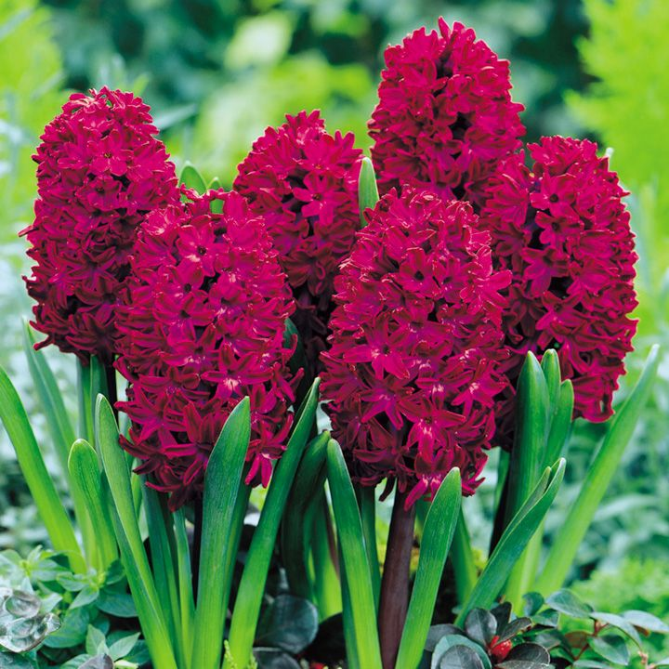 2.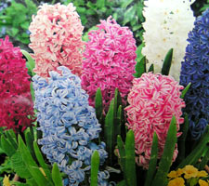 3.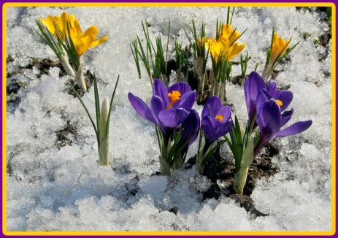 4.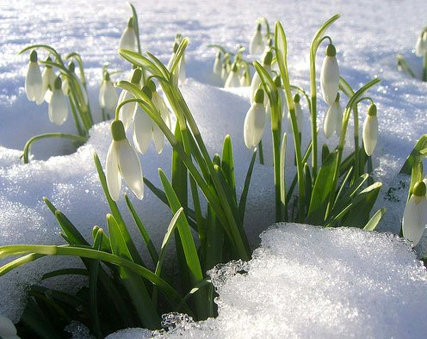
5.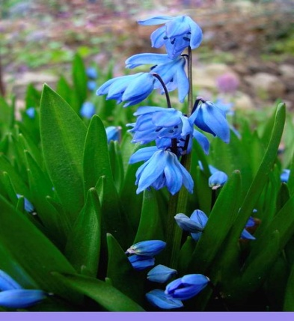 6.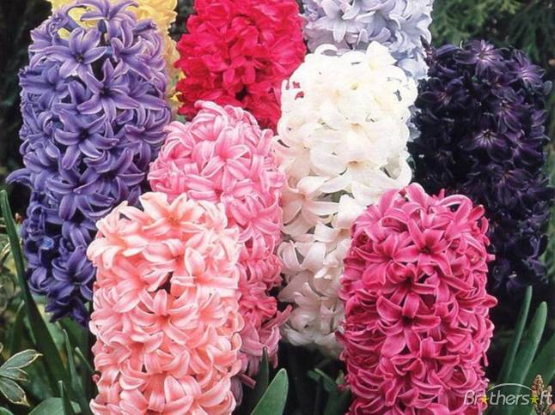 7.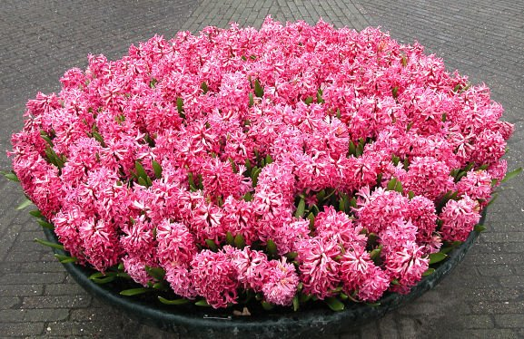
8. 9. 10.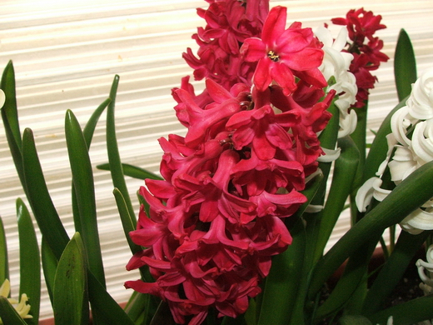

11. 12. 13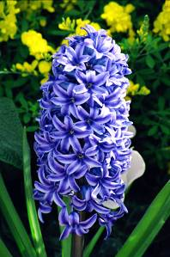

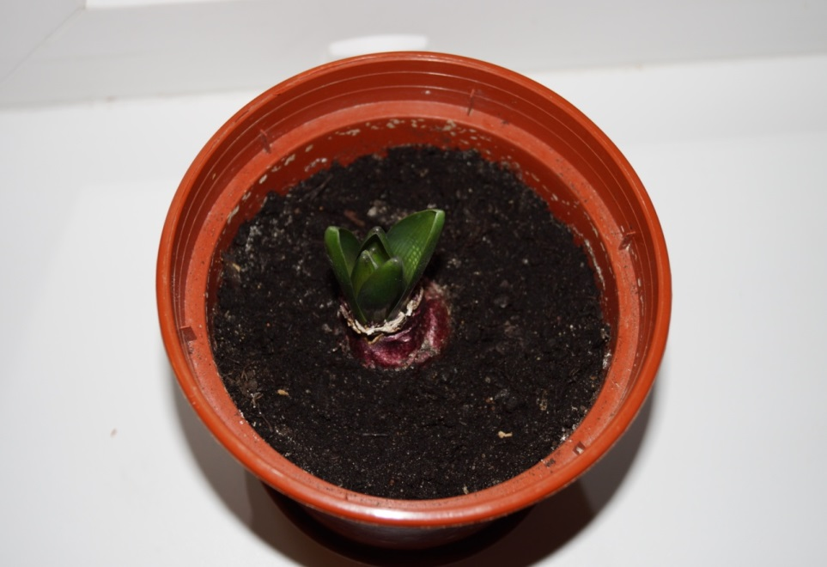
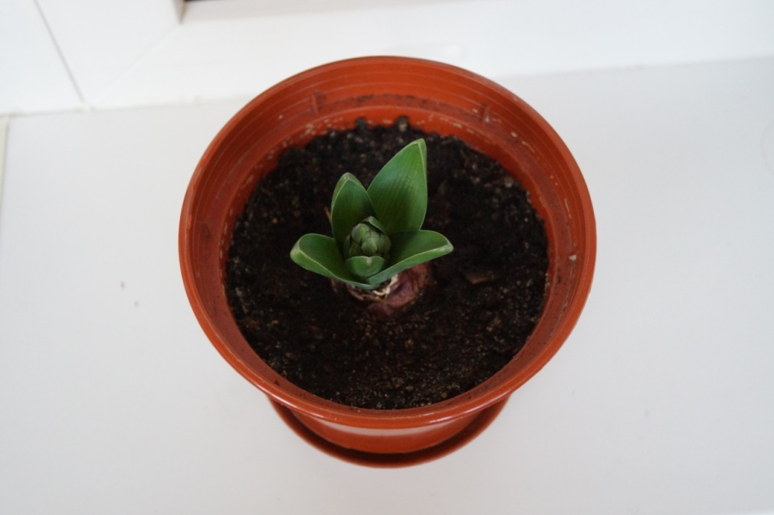
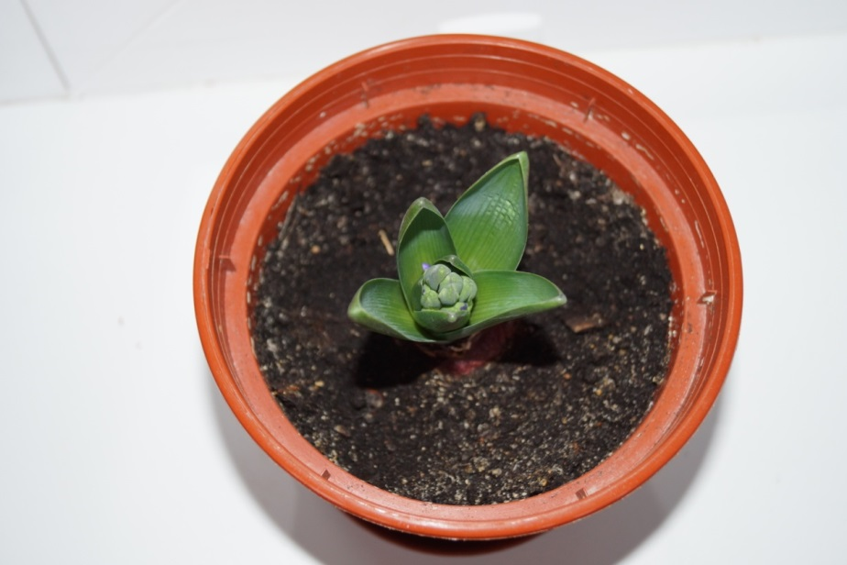
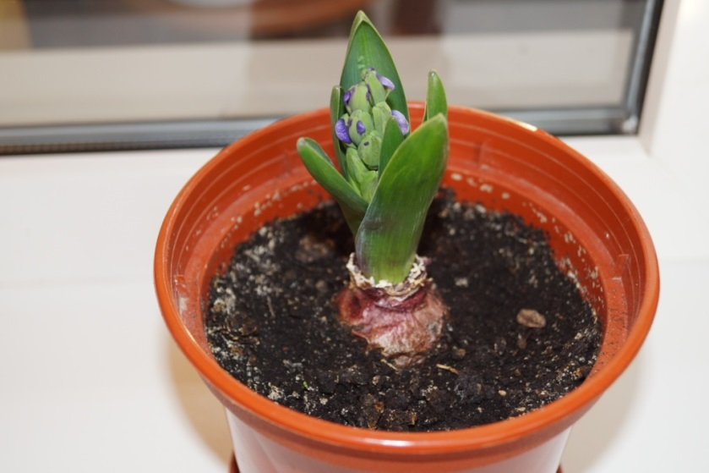
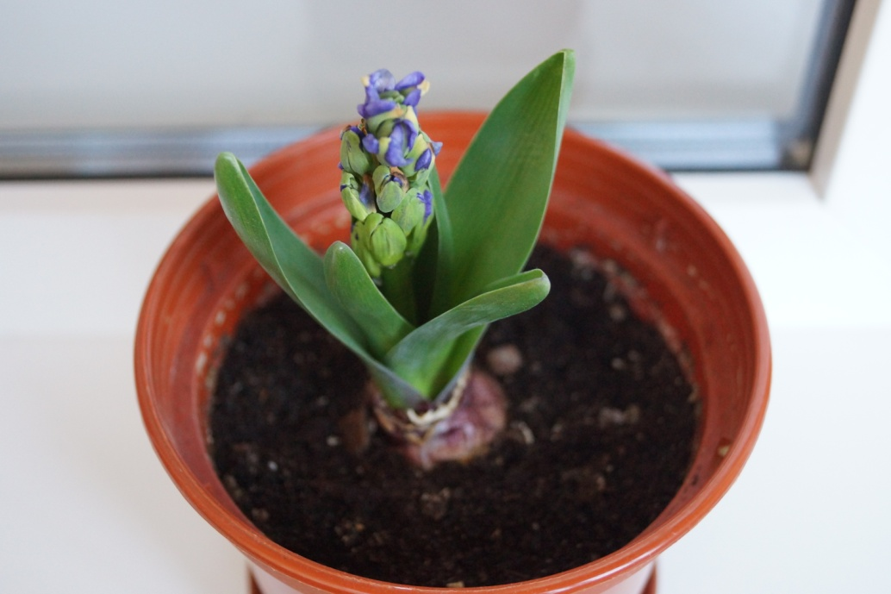
15. 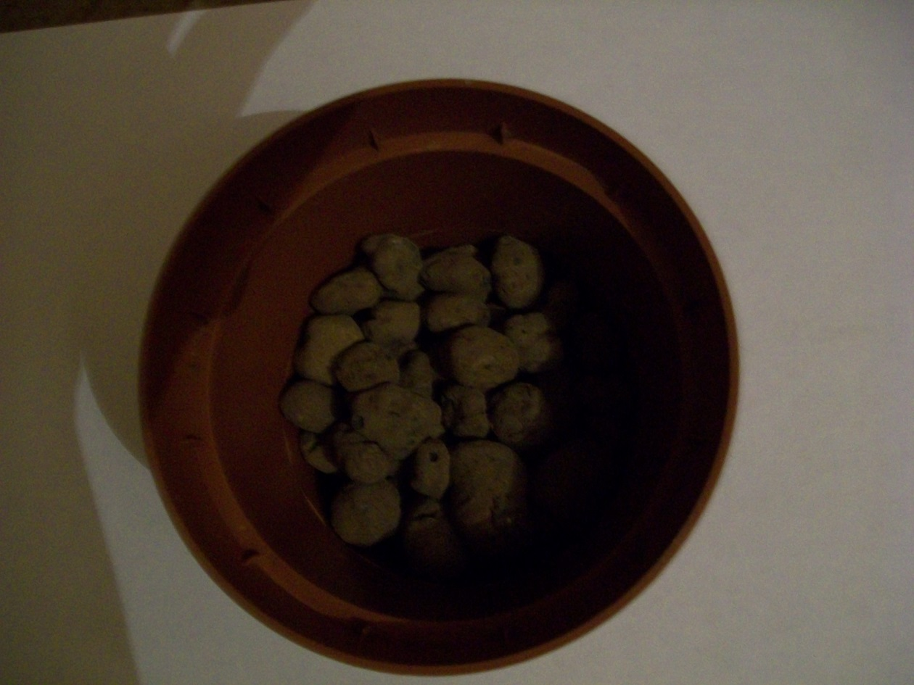 16.

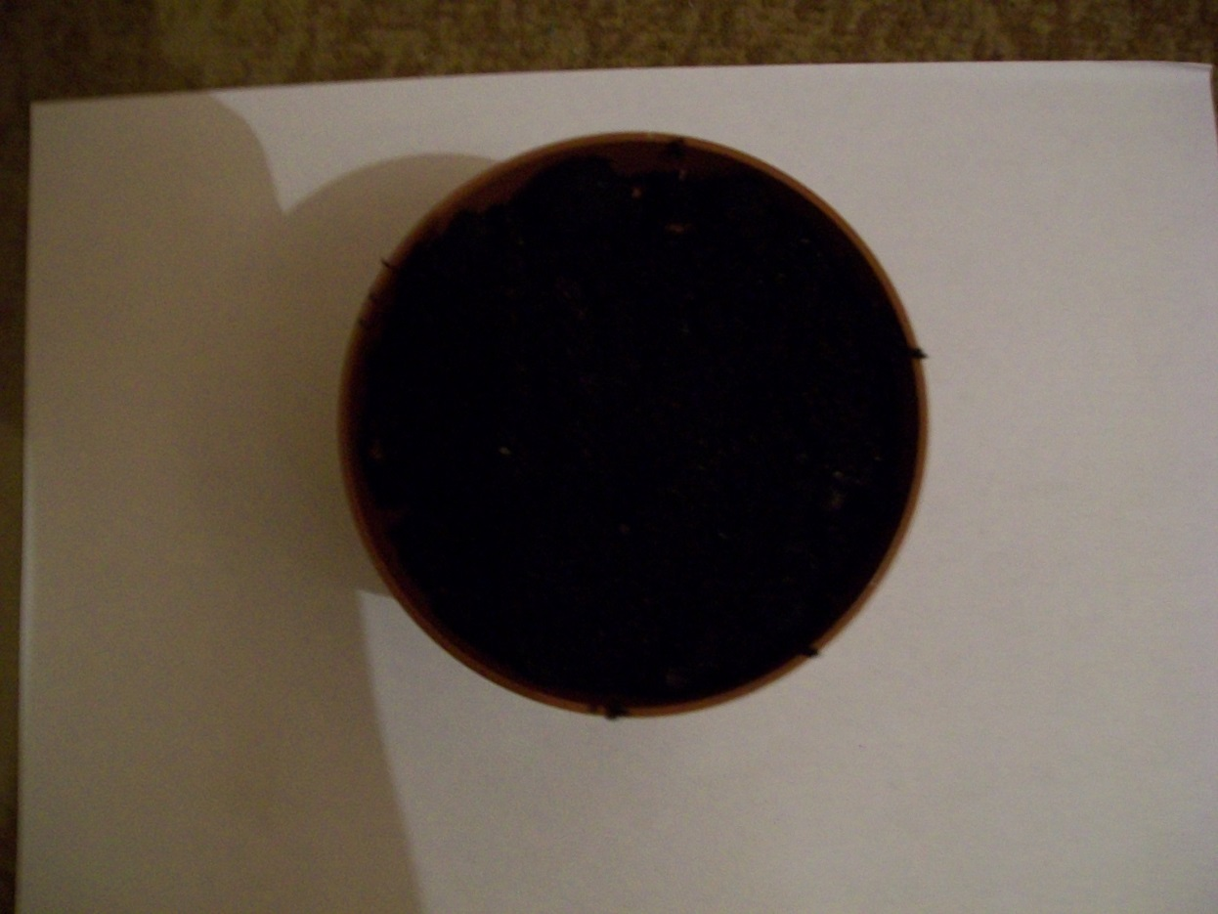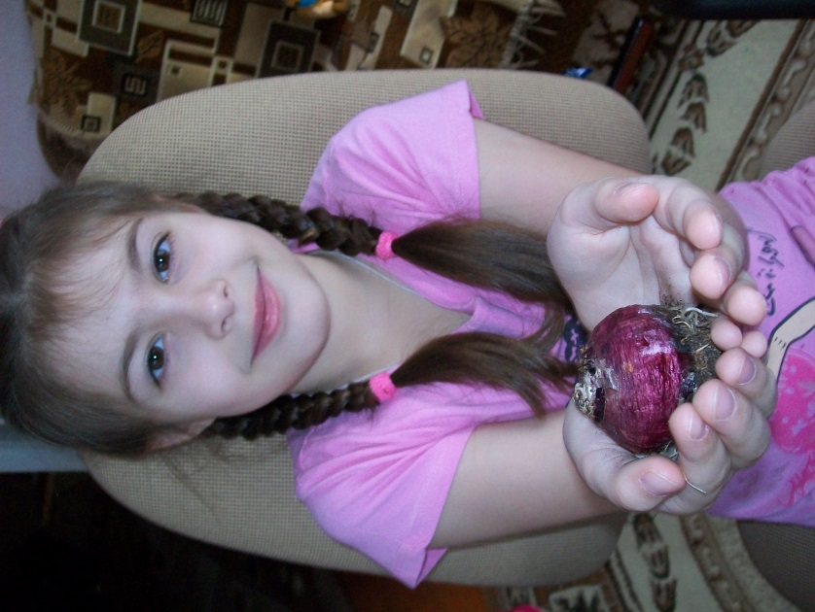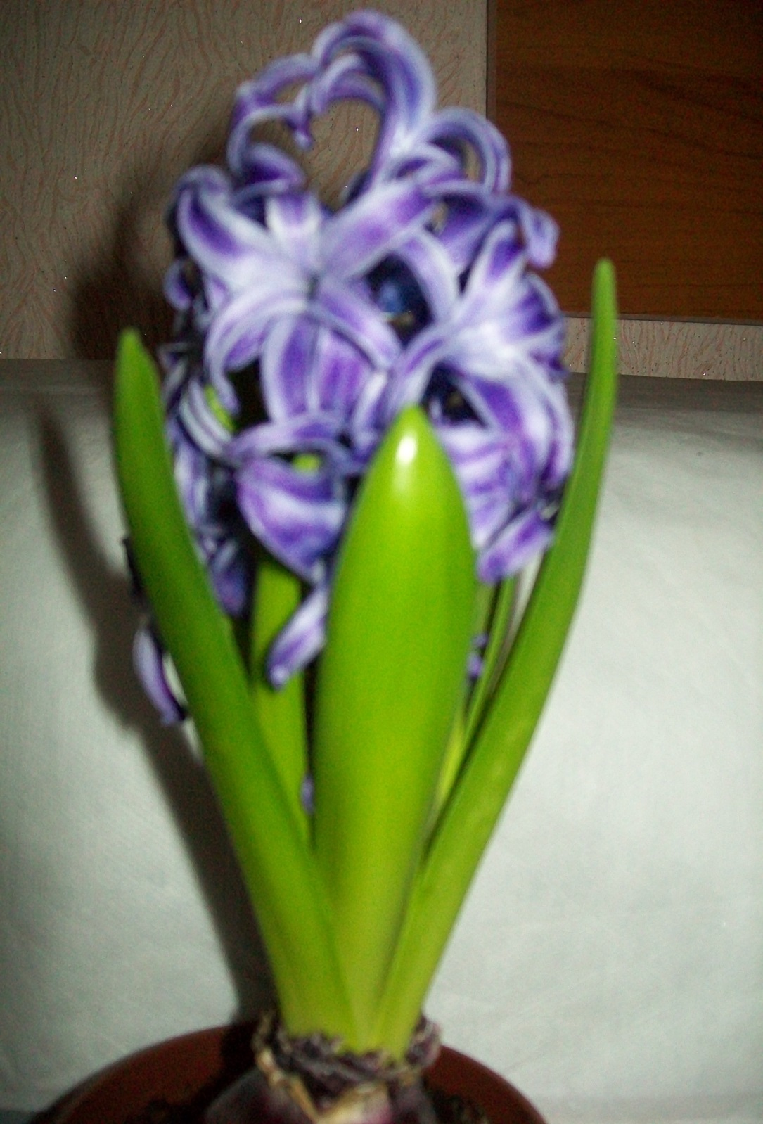
17.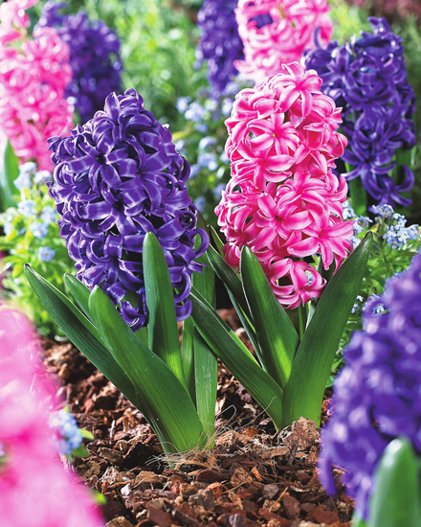 18.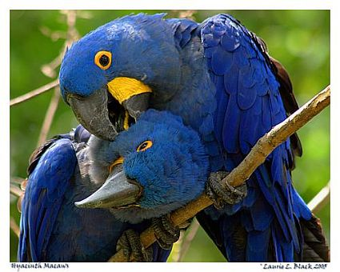 19.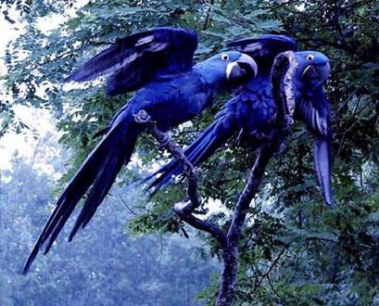 20.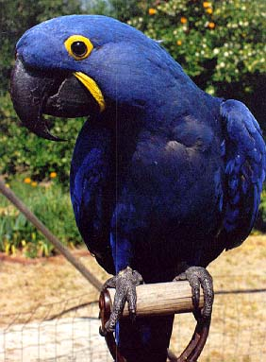
21.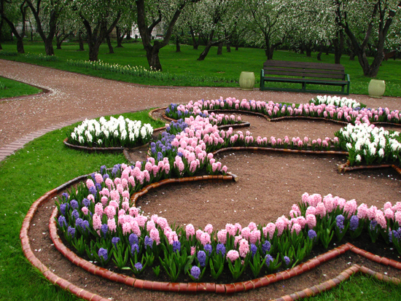 22.